個人宅地の雨水・排水の側溝放流について

- 宅地内の雨水については基本的に宅内浸透だが，オーバーフロー分について放流を認める。
- 宅地内の雨水処理については，宅地の四隅と最終枡を設置し，全ての桝を県基準の８００×８００の雨水浸透桝とすること。
- 放流する側溝のサイズが内径で最低３００mm×３００mmあること。
- 放流管は，側溝の底から１００ｍｍの位置に接続すること。
- 放流管と側溝の接続部分は，モルタルなどで補強をすること。
- 家庭用排水の放流については，合併浄化槽を設置すること。
- 外水道の側溝への放流は認めない。
- 合併浄化槽と雨水排水は，最終部分で合流させること。
- 南台団地・フローレスタ須和間・緑ヶ丘団地・平原住宅団地については例外となるため，別途協議すること。

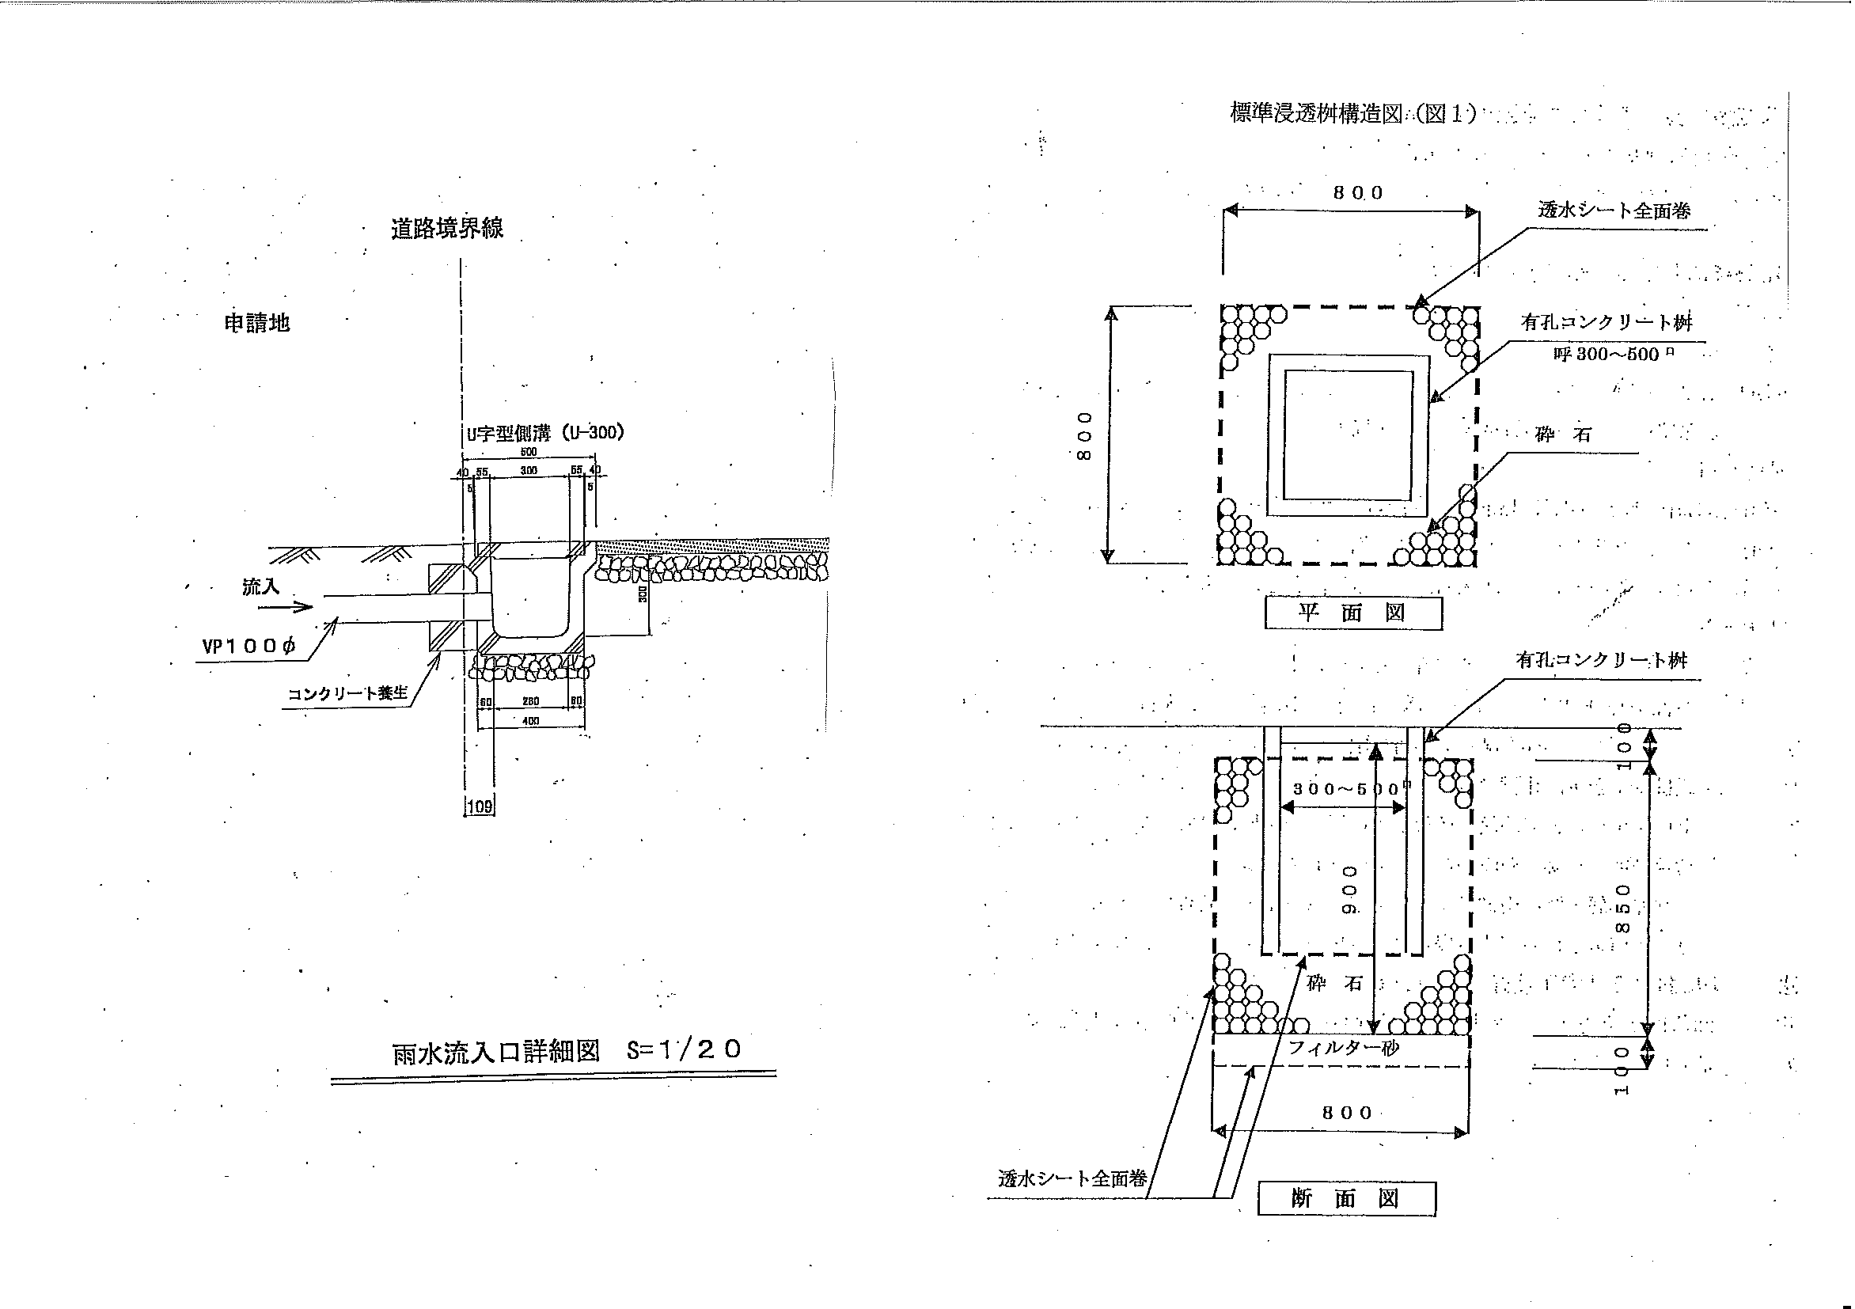

申請物件
雨水浸透桝
村道
最終桝（雨水浸透桝）

